GRAMATIKA ERLATIBOZKO PERPAUSAK

irri-solas

Estralurtar

Estralurtar bat, bide bazterrean den ezantza ponpa bati hasten zaio mintzatzen.
Bulta baten buruan erraten dio:
-Errazu! Entzun nazazu otoi! Belarrian sartua duzun erhi hori ken ezazu mintzo naizelarik!

Xerka dezagun
Nori hasten zaio mintzatzen estralurtarra? (Nor, non da) Perpausa gainmarra.
Zer kendu behar luke ezantza ponpak? Gainmarra ezazu.

oroit ERLATIBOZKO PERPAUSAK
Bi perpausez bat egiteko, biak elkartzen dira eta menderagailuak erabiltzen.

Adib.: Anak AUTOA erosi du. AUTOA gorria da.
Anak erosi duEN AUTOA gorria da.
-N edo -(E)N atzizkia eransten zaio aditzari.
Adibide honetan erlatiboa erabiltzen dugu.

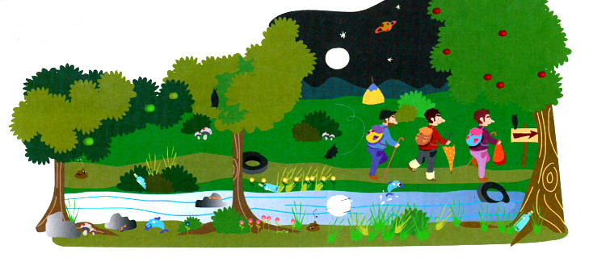
Erlatibozko perpausak ezagutzea
1*Marrazkian atzeman itzazu:
-Eskuan aterkia daraman gizona
-Zuhaitz ondoan dagoen botila
-Erreka bazterrean dagoen botila
Zuk ere idatz itzazu erlatibozko perpaus zenbait, eta ea zure ikaskideek atzemanen duten.

-1-
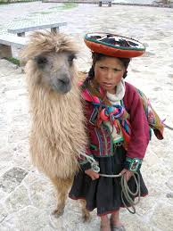
2* Erlatibozko perpausak gainmarra itzazu eta -n edo -(e)n atzizkia ingura.
a- Egongelan dagoen mahaia arras hautsia da.
b- Ate ondoan den mutikoak goizean hautsi du.
c- Beti ergelkerietan ari den zure anaiak nahitara hautsi du.
d- Goizean ikusi dugun neska Gasteizkoa da.
e- Jonek idatzi duen gutuna nik bildua dut liburutegiko armairuan.

Erlatibozko perpausak erabil

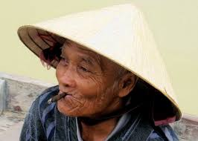
3*Erranaldiak berriz idatz itzazu biak elkartuz erlatibozko -(e)n atzizkiari esker.
a-Jonek madalenak egin ditu. Elorrik jan ditu.
...................................................................................
b-Goizean gizon bat etorri da. Keparen osaba da.
..................................................................................
c-Liburua erosi dut. Autobusean ahantzi dut.
...................................................................................
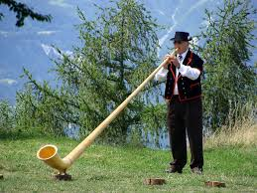
d-Andere batek deitu du. Bihar etorriko dela erran du.
...................................................................................
e-Loreak erosi ditugu merkatuan. Jadanik zimeldu dira.
.....................................................................................

4*Erranaldiak osa itzazu hitzak ordenatuz.
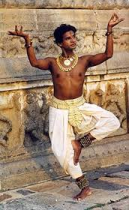
a- da. gizon den gaztea Dantzan Indiakoa ari
........................................................................................
b- zaindaria agertzen dago. Argazkian den Atenasen
.......................................................................................
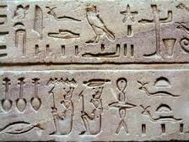
c- dira. idatziak hauek Harrian diren hieroglifoak marrazkiak
..................................................................................
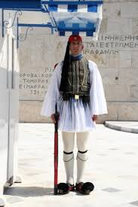
..................................................................................
d- ttipia Lama sokatik duen perutarra atxikitzen da. neskatoa
........................................................................................
e- ezpainetan Vietnamgoa emazte Zigarroa zaharra duen da.
.......................................................................................
f- da. Suitzarra dena ari jotzen Turuta
.......................................................................

5* Erranaldiak lot itzazu erlatiboa erabiliz.
a-Haurra sokasaltoan dabil. Galtza gorriak ditu.
.............................................................................................................
b-Teilatuan gelditu zaigu baloia. Egur luze bat behar dugu botatzeko.
..............................................................................................................
c-Globoa erosi diot ahizpa ttipiari. Zapartatu da.
..............................................................................................................

-2-

